Prøve etter kapittel 1 og 2
Skriftlig vurdering i spansk II VG1 (90 minutter). Del 1 uten hjelpemidler.
Del 2 med ordbok. Del 1 leveres før dere begynner på del 2.
Del 1
Tarea 1. Fyll inn med rett verbbøyning i presens av verbet som står i parentes.

- Tomás _________________________ (tomar) el autobús al instituto.
- (Yo) _________________________ (escuchar) música todos los días.
- En las clases de español nosotros ________________________ (bailar) mucho.
- (Tú) ¿________________________ (aprender) mucho en las clases de español?
- ¿Dónde _________________________ (vivir) María y tú?
- Ana y Andrea _________________________ (tocar) en una banda.
- La banda ________________________ (tener) un concierto el sábado.
- Los domingos (= på søndager) mis amigos y yo ________________________ (ser/estar) cansados. (= slitne)
Tarea 2. Skriv 5 setninger om hvert punkt. Skriv på eget ark.

- Fortell om deg selv med bruk av verbene ser, estar og tener.
- Fortell om to personer i familien din med bruk av verbene ser, estar og tener.
- Fortell om byen du bor i med bruk av hay, ser og estar (og gjerne tener).

Del 2 (med ordbok)

Tarea 3. Beskriv et bilde
Beskriv ett av bildene under med 3-5 setninger (skriv på eget ark).

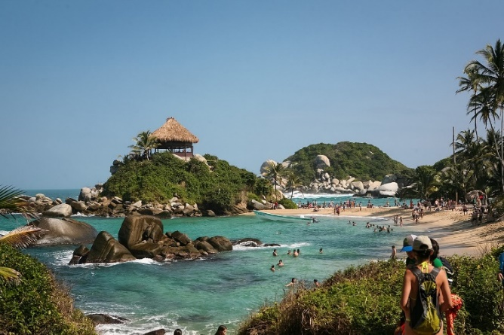
Tayrona en Colombia (foto de Wikipedia)
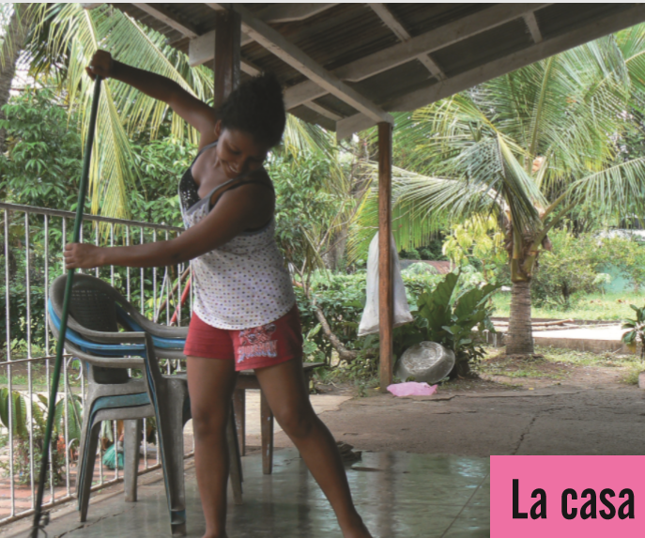
Solentiname en Nicaragua (foto de Pasos)

Tarea 4. Skriv en tekst (på eget ark)
Skriv en tekst hvor du svarer på spørsmålet: ¿Qué es / cómo es un buen amigo?
Skriv så langt du rekker. Prøv å inkludere noen bindeord i teksten.

